**打破常规 提升自主复习力**

----六年级下册数学“整理和复习课”线上教学思考

厦门市翔安区实验学校 陈淑芳

**《教学背景》**

本是春光无限好的时节，无奈一场突如其来的“新冠病毒”抗击战延缓了我们开学的脚步。一台电脑、一部手机如何与学生一起快速进入在线学习模式？六年级毕业班是数学安排什么样的学习内容合适？教师怎样高效实施教学？线上与线下教学有何侧重？学生如何更好地开展自主学习，更好地培养其自主学习的能力？

线上六年级数学教什么？小学六下数学教学的重要内容之一是整理和复习。学生学完小学数学的全部内容之后，对原来分散学习的知识通过分类、归纳、转化等方法串联起来，进行一次系统、全面的回顾与整理，这有助于学生巩固双基、感悟数学的基本思想，积累数学活动经验。我认为，宅家学习的日子正是学生自主学习、自主整理的好时机。“数的认识”是第六单元整理和复习的起始课，也可以说是种子课，其重要性不言而喻。把这一种子课上成可供迁移、可供生长的关键课，学生就可以迁移该方法进行后续知识的整理复习，进行自我阅读、思考、总结归纳。下面就以整理和复习“数的认识”为例，谈谈不一样的线上整理复习课。

**《教学过程》**

1. **谈话引入--明确目标**

师：整理复习是数学学习的一个重要环节，今天开始，我们要对小学阶段学习的数学知识进行一次系统的回顾与梳理。小学数学的全部内容可以归并为五大块（PPT展示左下图），其中数与代数板块又可以分为六大节。（PPT展示右下图）。 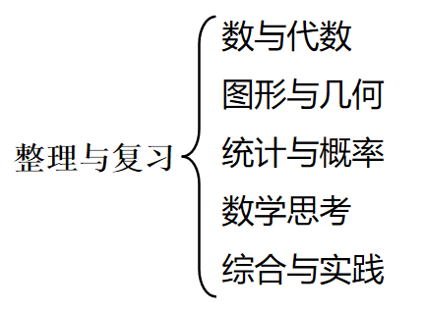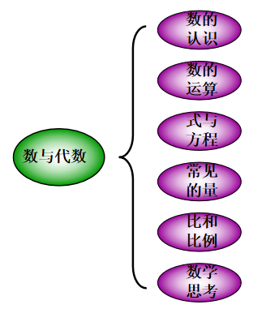

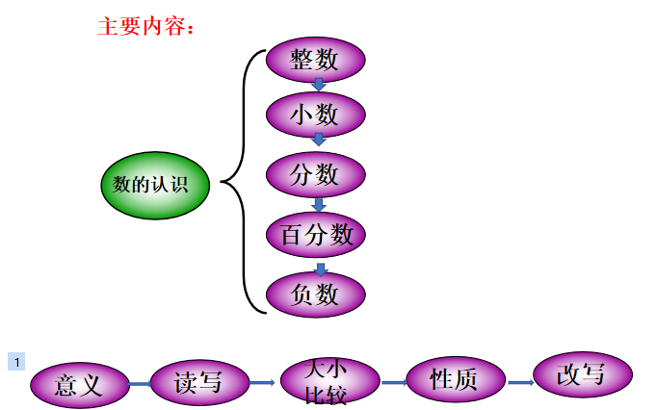师：今天，我们进行“数的认识”的整理复习。这么多的内容，从何入手呢？我想它们之间一定有着什么样的内在联系吧！没错，“数的认识”从纵向看，内容包括整数、小数、分数、百分数的有关概念。从横向看，可以归结为数的意义、数的读写法、数的大小比较、数的性质、数的改写五个方面的内容。看看右图，你是否有了新的整理思路呢？

**【设计意图】** 通过轻松的谈话形式，帮助学生明确所学知识的所属范畴，对总复习有一个整体的认识。让孩子在情境中思考、沉淀，初步感受整理的思维方式，感受不一样的自学体验。

**二、梳理知识--学习整理的方法**

**活动1：分类入手，理清关系**

师：在小学阶段，我们认识了很多数，如：

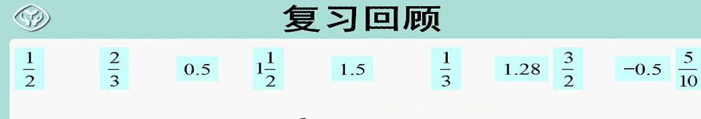

师：你能把学过的数整理成图表来表示吗？大家课前已经自己进行了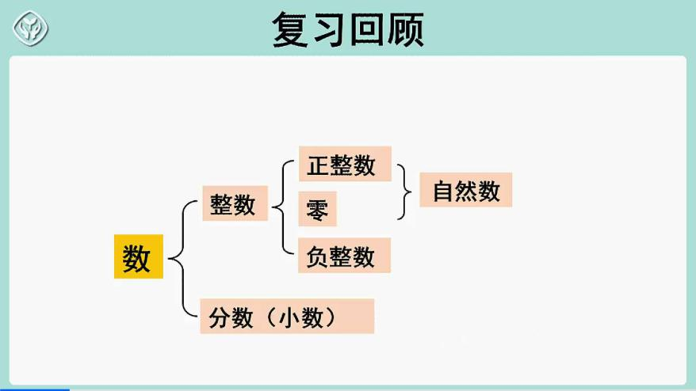初步的整理，现在拍照上传，请大家互相学习借鉴下。对比一下老师整理的这个图表（PPT展示右图），你有什么想法？是啊！面对如此繁多的知识点，可以像老师这样，将其有序分类，用图表形式呈现，看起来直观简明、便于记忆。

**【设计意图】**基于现阶段直播平台在教学互动上的技术支持不足，怎样组织起真正让孩子参与的学习活动呢？我们变以往组织学生交流讨论的环节，为观察同学、老师整理的作品，把课堂还给学生，让学习真正发生，让学生自己完成学的过程，在对比借鉴中完善认识，建构知识体系，获取整理数内容的一般方法，体会图表整理的简洁直观。

**活动2：以点带面 形成网络**

师：刚才我们运用结构图的方式回顾了小学阶段学过得各种数，那么，关于数的意义、读写法、大小比较、数的性质等具体相关知识点，就请同学们借助老师提供的课件网络图点击链接自主复习巩固，学习过程中可以随时提出你的问题、困惑，同学们在线互相答疑。

在引导学生初步感受图表整理的优越性后，利用多媒体的先进

功能，引导学生从某“类”知识深化具体到某“个”知识点。教师将提前设计好的知识网络图直观形象地呈现于屏幕上，学生点击网络图中的任意一个概念，就会动态链接出相关的知识点。如点击分数，就会跳出分数的含义、分数的读写、分数的分类、分数的基本性质、分数的大小比较等知识点，便于学生细化知识。如此教学，所有知识点都紧紧围绕知识网络图呈现，学生既见树木，又见森林，思维逐步走出混沌，走向敞亮。

**【设计意图】**根据知识点之间的联系进行组合建构，在链接细化中，教给学生织网的本领，给予他们自主学习的法宝，孩子们自主选择菜单、自主复习，既加深对知识的巩固理解，同时找到散落在各知识点之间的思维链接，使得知识内容条理化、系统化，进一步感受知识网络图的优势。

**活动3：回顾学法 借鉴应用**

师：这节课，我们主要运用什么方法对知识进行归类整理?（表格或网络图）通过这样的整理复习，我们更清楚知识之间的区别与联系，更加明白知识的来龙去脉，所学知识变得更清晰有条理。接下来，我们还要复习更多的数与代数的知识，又该从哪些方面去整理呢？课后请同学们尝试应用这节课学习的梳理方法，选择一个你喜欢的知识板块，自主整理，线上提交作品。如整理复习“数的运算”，建议关注以下几个知识点：a想想学过哪些运算？举例说明每种运算的含义。b整数、小数、分数的四则运算有什么相同点？有什么不同点？c在四则运算中，如果有0或1参与运算，有哪些特殊情况？d四种运算之间有着怎样的联系。（下面展示的是学生课后自主复习整理后上传的各不相同，却同样精彩的作品：）

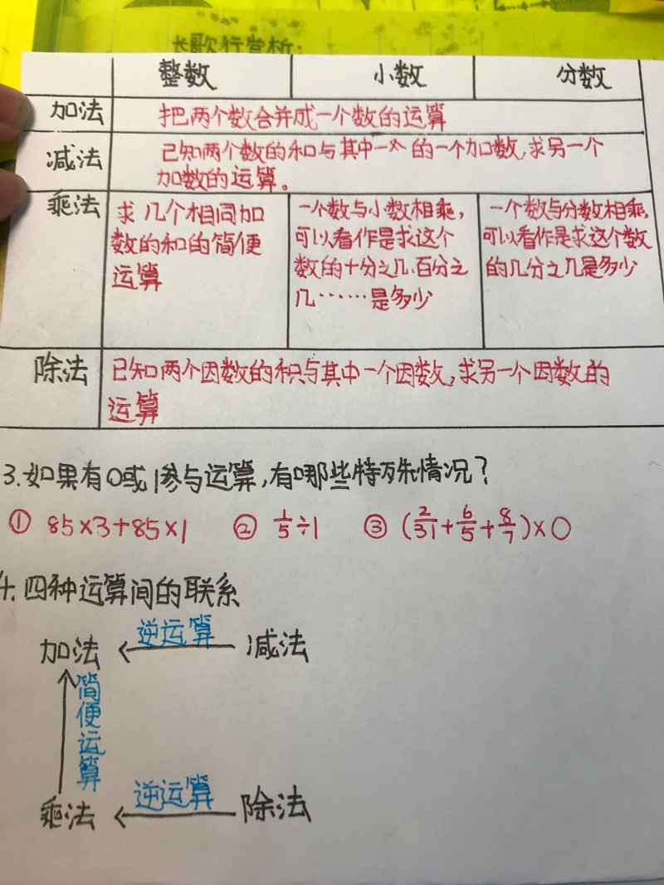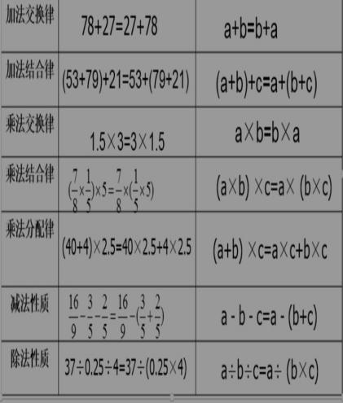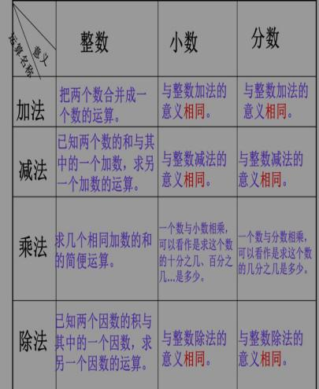

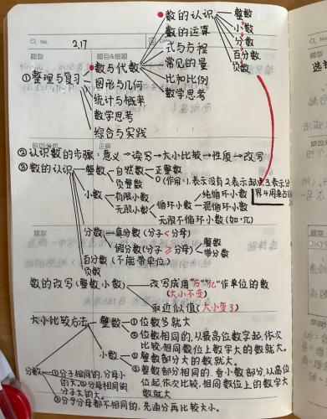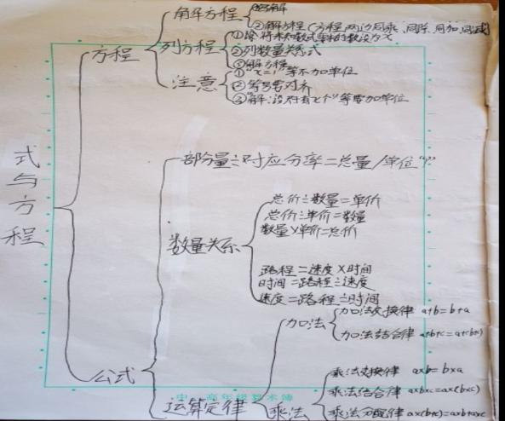 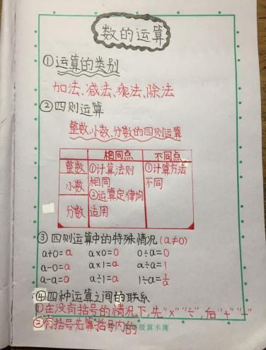

**【设计意图】**课的最后，再次引导学生回顾学法，知识网络图、图表方式整理法，犹如行进中的指南针，给学生的自主学习指明了方向；拓展整理后续知识，促使孩子举一反三，自主学习，创新应用。

鉴于线上教学的特殊性，教师在设计线上复习课时应把握“短、小、精”的原则。一课一得，不求面面俱到，重在突出重点，抓住主要内容、主要问题进行整理与复习；重在沟通知识之间的内在联系，引导学生学习用表格或网络图等形式归纳、梳理；在关注巩固知识的同时，更关注学习方法的渗透，为后续学习打下坚实基础。

著名教育家苏霍姆林斯基说过，人的心灵深处，都有一种根深蒂固的需要，就是希望自己是一个探索者!数学学习的渠道和方式多种多样，宅家期间的学习活动，正是尝试组织开展各册教材中适合孩子自学体验活动的好时机。相信，在教师的启发和引领下，孩子们会在更加广阔的数学天地里获得更多学习的乐趣；在自主学习历程中，不仅能加深对数学知识的理解，更能进一步提升学习能力，真正参与到学习活动中去，最终发现数学的魅力，形成未来学习的内在动力。这就是老师们开学后想要的学生吧！